|  |  |
| --- | --- |
| **AVALIAÇÃO B1** | |
| CURSO: **Análise e Desenvolvimento de Sistemas** | DATA: **06/10/2020** |
| DISCIPLINA: **Programação em Microinformática** | |
| Professor: **Renato dos Santos Alves** | |

Especificação de Desenvolvimento (VBA WORD).

Foi solicitado para o analista de TI de um dos maiores escritório de advocacia, que fosse desenvolvimento uma tela de cadastro para preenchimento automático de um documento Word, com o objetivo de evitar erros no preenchimento do formulário.

Crie um documento Word como demonstrado no Layout abaixo:

|  |
| --- |
|  |
| **Dados pessoais** |
| Nome:  Data Nascimento: Sexo:  E-mail: |
| **Endereço residencial** |
| Logradouro:  Bairro: Cep: Estado:  Cidade: Fone Cel.: |

Utilizando as ferramentas Indicador, Formulário, propriedade Range do Word e a linguagem VBA, desenvolva um cadastro para preenchimento do formulário Word. Segue abaixo em uma única imagem as ferramentas necessárias para esse desenvolvimento

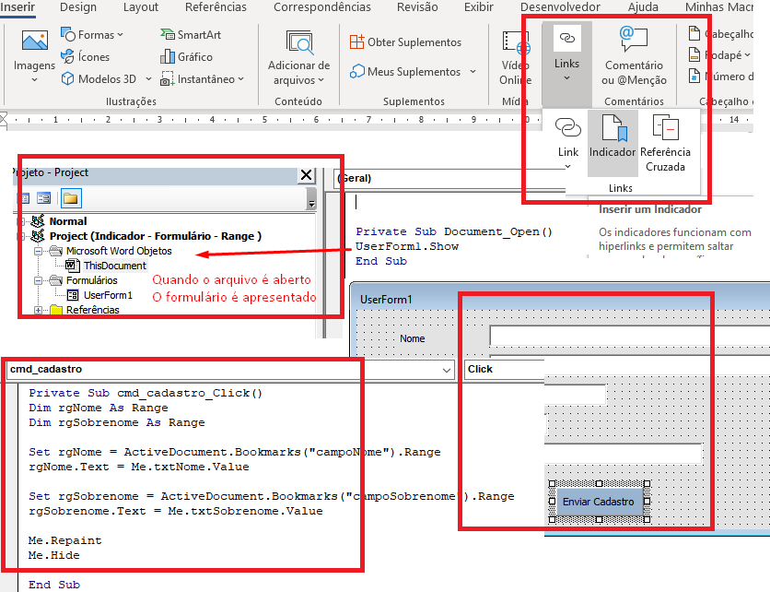

Após o desenvolvimento salve o documento como a extensão “*.docm” (Documento Habilitado para Macro do Word).

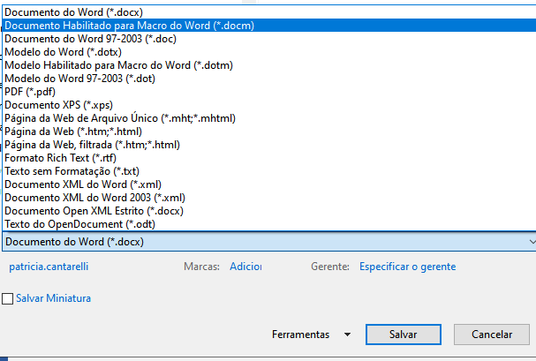

Este documento deve ter o seguinte comportamento:

1. Ao abrir este documento deve ser imediatamente apresentada uma tela de cadastro com todos os campos necessário para preenchimento do formulário deste documento, e mais um botão para enviar o cadastro.
2. Ao clicar no botão “enviar cadastro” os dados preenchidos na tela devem ser enviados para o documento, dessa forma preenchendo-o com os dados que foram digitados.

Após concluir o desenvolvimento o arquivo deverá ser anexado na tarefa **“m06d02 – Avaliação do 1º Bimestre”.**

Avaliação/Conceito do 1º Bimestre

Realizou a prova e entregou no dia 06/10/2020 **a nota da prova é 10 + os pontos das tarefas**.

Total de Tarefas 6 entregues = 4 pontos

Total de Tarefas > = 3 entregues = 2 pontos

Total de Tarefas < 3 entregues = 1 ponto

Realizou a prova e entregou até na próxima aula, ou seja, entregou a prova fora do horário da aula, e fez todas as tarefas a nota do 1º Bimestre é:

* **Nota do 1º Bimestre = 6 da prova + 4 pontos das tarefas = 10**